Примеры творческих заданий психологической направленности по направлению подготовки
44.04.02 Психолого-педагогическое образование

Факультет «Психология образования»
Программа магистратуры: «Педагогика и психология воспитания»

Задание 1:
Прочитайте описание ситуации.
14 летний Алексей замкнут, необщителен, эмоционально холоден, друзей нет, пренебрегает учебой. При этом поглощен изучением религии и истории Индии, интересуется медитативными техниками. Эти особенности обострились, в последние 1.5 года, когда мальчику исполнилось 13 лет. Он практически перестал общаться с родителями, все свободное время проводит в своей комнате.
Проведите психолого-педагогический анализ ситуации, выскажите гипотезу причинах возникшей ситуации и предложите возможный план действий для родителей и педагогов.

Задание 2:
Прочитайте описание ситуации.
Частная школа, в которой обучается около 250 человек. В каждой параллели основной школы по одному классу. Наполняемость класса до 12 человек. В 9 классе на классном часе руководитель затеял дискуссию «Кто такой патриот?». Ребята:
- это просто человек;
- это недалекий человек, раб системы;
- человек, интересующийся политикой и историей.
Учитель удивился, что учащиеся придают образу гражданина-патриота оценку.
Выскажите гипотезу о причине возникшей проблемы. Предложите возможные профессиональные действия педагога, нацеленные на устранение возникшей проблемы.

Программа магистратуры: «Школьная психология», «Психологическое благополучие в детско-юношеском возрасте»

Задание:
Своими словами как можно точнее передайте смысл пословиц:
«Коли «авось» да «небось», то заранее работу брось»;
«Доброму и сухарь на здоровье, а злому и мясное не впрок»;
«Кто скуп да жаден, тот в дружбе не ладен».
Программа магистратуры: «Педагогика и психология проектной деятельности в образовании»

Задание 1:
Представьте, что после завершения обучения в магистратуре вас приглашают работать в организацию, в которой вашей основной деятельностью будет разработка и сопровождение ученических проектов.
Опишите, какой проект вы бы стали делать с детьми? Чему научатся дети в этом проекте? Чем закончится данный проект?

Программы магистратуры: «Психология и педагогика дошкольного детства», «Игра и детство»

Задание:
«Раскройте смысл сказки для детей «Красная шапочка».

Программа магистратуры: «Опека и попечительство в отношении несовершеннолетних»

Задание:
Прочитайте описание ситуации и оцените ее на предмет предоставления разрешения органа опеки и попечительства.
Родители планируют принять решение о мене жилых помещений: 2-х комнатной квартиры, доля в праве собственности на которую принадлежит несовершеннолетнему ребенку на 3-х комнатную квартиру, принадлежащую в собственности дедушке несовершеннолетнего ребенка. В результате сделки мены ребенку будет принадлежать доля в праве собственности на 3-х комнатную квартиру, которая окажется больше его доли в праве собственности на отчуждаемое жилое помещение. Кроме того, приобретаемое жилое помещение улучшит жилищные условия ребенка, исходя из месторасположения, площади, элементов благоустройства дома и придомовой территории.
Какое решение следует принять органу опеки и попечительства, чем оно должно быть мотивировано?

Факультет «Экстремальная психология»
Программа магистратуры: «Психология безопасности в образовании»

Кейс-задание: В Центр занятости молодежи обратился молодой человек, только что отслуживший в армии, который не знает, что ему теперь делать. Поступать ли в институт (но он не знает, в какой именно, явных интересов у него нет)? Пойти сразу на работу, но также не знает какую выбрать? Как бы вы посоветовали ему поступить?
Кейс-задание: Ребята уговорили молодого преподавателя английского языка вместе с ними уйти с урока в кино на английский фильм. Директор вызвал к себе весь класс, но они не признались и не выдали учителя. - Ваши действия.
Программа магистратуры: «Экстренная психологическая помощь детям и родителям в системе образования»
Задача № 1
Вспомните конфликтные ситуации, свидетелем которой вы были и проанализируйте, ответив на следующие вопросы:
Алгоритм анализа ситуационных задач:
1. Определите вид конфликта.
2. Кто был инициатором конфликта?
3. Какая, по вашему мнению, была причина конфликтной ситуации?
4. Как разрешился данный конфликт?
4. Можно было бы избежать этого конфликта и, каким образом?

Факультет «Юридическая психология»

Программа магистратуры: «Медиация в социальной сфере»

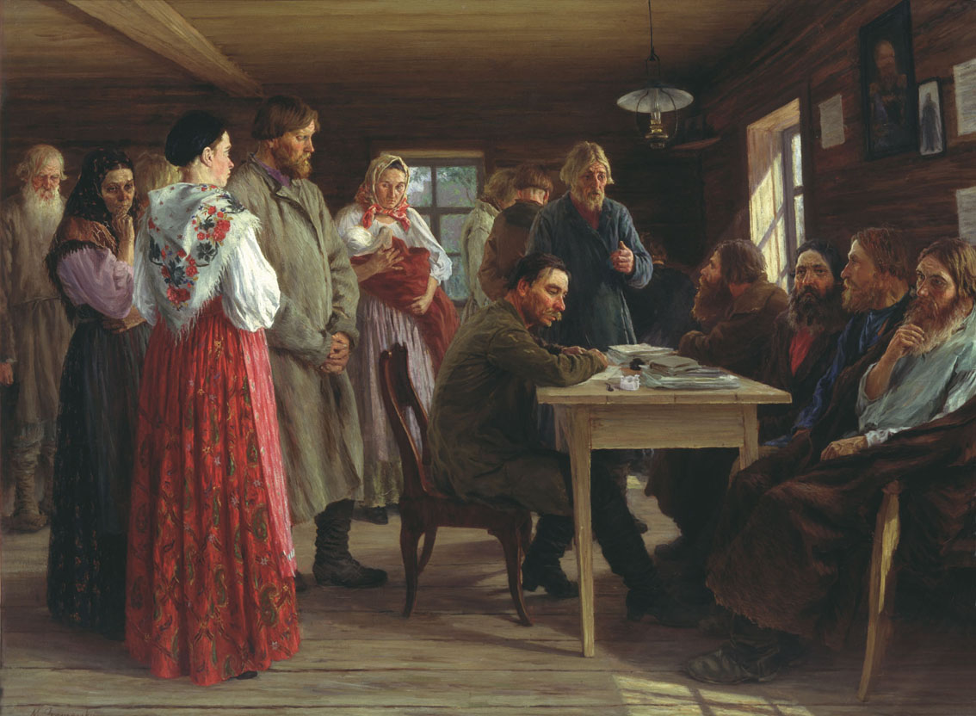
- Опишите мысли, чувства, индивидуально-психологические характеристики и особенности взаимодействия персонажей картины.
- Кто из персонажей является сторонами конфликта, почему?
- Кто является нейтральным лицом, почему?
Программа магистратуры: «Доказательное проектирование и оценка эффективности программ в области управления социальными рисками в сфере детства»

Какие психологические последствия могут повлечь за собой школьные конфликты? Какие меры реагирования взрослых будут наиболее оптимальными с точки зрения воспитания у детей ответственности за свое поведение?
Факультет «Клиническая и специальная психология»
Программа магистратуры: «Психолого-педагогическая коррекция нарушений развития у детей»

Ответы на вопросы:
Какие есть проблемы принятия обществом детей с нарушениями в развитии? Сталкивались ли Вы с этими проблемами?

Программа магистратуры: «Психологическая реабилитация в социальной сфере»

Представьте себе ситуацию общения с человеком, имеющим те или иные ограничения здоровья. Опишите специфику общения в такой ситауции (в зависимости от характера ограничений здоровья).

Программа магистратуры: «Психолого-педагогическое сопровождение слепоглухих и лиц с тяжелыми множественными нарушениями»

Ответ на вопрос:
С какими основными проблемами встречается семья, воспитывающая ребенка с тяжелой формой детского паралича?

Программа магистратуры: «Психолого-педагогическое сопровождение лиц с расстройствами аутистического спектра (РАС)»
Кейс – мальчик 6 лет
Мама о своём ребенке: «Он знает наизусть все мультфильмы, которые любит, но не может ответить на простой вопрос. С ним невозможно просто поболтать. Он будет говорить только о том, что ему интересно. Очень часто в качестве ответа использует только те слова, которые ему сказал собеседник. Ему сложно поддержать диалог с человеком (самостоятельно пользуется только монологической речью). Часто повторяет фразы из любимых мультфильмов».
Вопрос №1. Определить, какие высшие психические функции страдают при таком варианте поведения ребенка?
Этот пример свидетельствует о нарушении коммуникации (страдает прагматическая сторона речи – умение использовать собственную речь для общения с другим человеком). Наблюдаются особенности мыслительной деятельности – настойчивое стремление к постоянству (однообразие, узость интересов).
Вопрос №2. Какова встречаемость такого поведения при других нарушениях развития (норма, задержка развития и т.д.)?
Ритуалы, привычки и узкие интересы могут наблюдаться и у нормально развивающихся детей (коллекционирование, изучение определенных тем). Эти проявления не будут симптомами аутизма, если не сочетаются одновременно с нарушениями социального взаимодействия и коммуникации.
Вопрос №3. Есть ли необходимость направить ребенка на диагностику? Какой метод выявления симптомов аутизма следует использовать специалистам?
Ребенку с таким поведением необходимо провести диагностику, используя метод наблюдения. Важна динамика наблюдения за вербальными средствами общения ребенка: употреблением речи в быту, в совместной игре с другими детьми и в других ситуациях.

Программа магистратуры: «Психология и педагогика инклюзивного образования»

Кейс
Закон «Об образовании в Российской Федерации» устанавливает правовые, организационные и экономические основы образования в Российской Федерации, основные принципы государственной политики Российской Федерации в сфере образования, общие правила функционирования системы образования и осуществления образовательной деятельности, определяет правовое положение участников отношений в сфере образования.
1. Определяет ли Закон «Об образовании в Российской Федерации» право на создание специальных образовательных условий для ребенка с ограниченными возможностями здоровья?
2. Что понимается под специальными условиями для получения образования обучающимися с ограниченными возможностями здоровья в настоящем Федеральном законе?
3. Кто определяет необходимость создания специальных образовательных условий для ребенка с ограниченными возможностями здоровья?

Программа магистратуры: «Психолого-педагогическое сопровождение детей с хроническими соматическими заболеваниями»

Прочитайте клинический случай. Ребенок 7 лет с инсулинозависимым сахарным диабетом. В детский сад не ходил. Мама хочет, чтобы ребенок учился на домашнем обучении, чтобы было возможно контролировать уровень сахара в крови и делать вовремя инъекции инсулина. Мама пришла к психологу узнать, не навредит ли ее выбор социализации ребенка. Какие условия жизнедеятельности семьи ребенка необходимо учитывать психологу при консультировании в данном случае? Какова, по Вашему мнению, адекватная стратегия при консультировании родителей с подобным запросом?
Факультет «Социальная психология»

Программы магистратуры: «Современные технологии в психологической практике», «Социально-психологическое консультирование», «Психология дорожного движения», «Психолого-педагогическое консультирование семьи»

Кейс-задание:
К психологу обратились родители пятилетнего мальчика, который, по их мнению, готов к поступлению в школу (умеет читать, знает много стихов, овладел операциями сложения, вычитания, умножения и деления), однако они не знают, как поступить лучше. Может быть, следует отдать ребенка в школу прямо сейчас, так как он свободно сможет освоить школьную программу 1-го класса, а, окончив школу, будет иметь больше времени поступить в институт, а не попасть в армию? Может быть, лучше подождать год или два, заниматься дома (бабушка – учительница), а затем пойти в школу сразу во 2-й или даже в 3-й класс? Или есть еще какие-то решения? Какой совет стоит дать родителям мальчика?
Факультет «Социальная коммуникация»
Программы магистратуры: «Психология и педагогика дополнительного образования»
Первоклассница делится с мамой своими бедами: «Мне в садике было лучше, чем сейчас. Я стараюсь, а учительница дает мне все синие кружочки. Моя подружка получает желтые и красные кружочки и надо мной смеется. Разве это хорошая подружка? Мам, не нравится мне в школе...»
Вопросы для работы с кейсом:
- Чем можно объяснить потерю интереса к учению у девочки?
Какие ошибки допускает педагог?
Институт «Иностранные языки, современные коммуникации и управление»

Программа магистратуры: «Педагогическая конфликтология»
Кейс-задание: Между учителем истории и учеником 8 класса возник конфликт по поводу критериев оценивания ответов. Педагог считает, что ученик не может знать предмет на оценку «отлично», так как, по ее мнению, она сама не знает этот предмет на 5. Поэтому между учеником и педагогом всегда возникает напряжение. Это стало известно классному руководителю 8 класса, которая решила разрешить возникшую ситуацию.
Сделайте анализ возникшей ситуации. Предложите путь разрешения возникшей ситуации в качестве классного руководителя. Обоснуйте свое предложение.

